专题02 不等关系与一元二次不等式重点题型全归纳

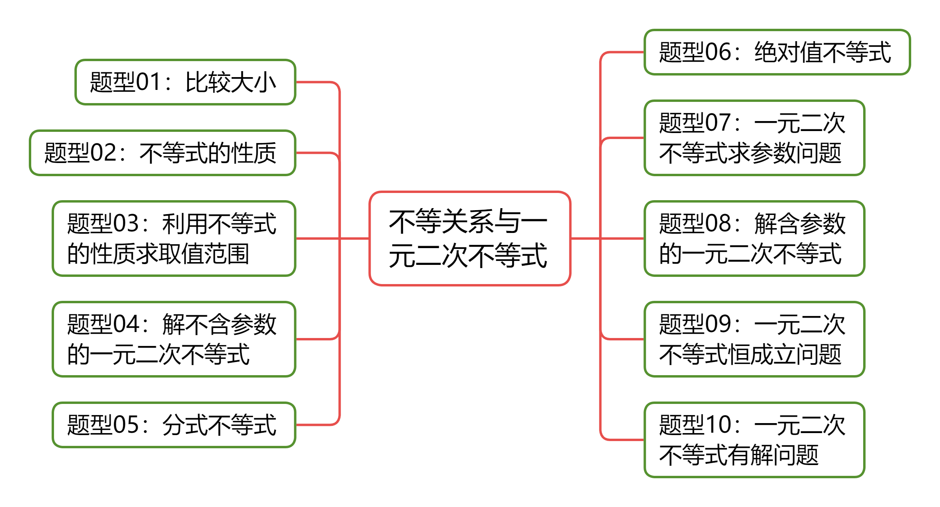


知识点1：两个实数的大小比较
1、比较大小基本方法
关系 | 方法
 | 做差法与0比较 | 做商法与1比较
 |  | 或
 | $$a−b<0$$ | 或
2、不等式的大小比较方法
（1）作差法比较大小的步骤
①作差；②变形；③判断差式与0的大小；④下结论.
（2）作商比较大小（一般用来比较两个正数的大小）的步骤
①作商；②变形；③判断商式与1的大小；④下结论.
注：其中变形是关键，变形的方法主要有通分、因式分解和配方等，变形要彻底，要有利于0或1比较大小.作差法是比较两数（式）大小最为常用的方法，如果要比较的两数（式）均为正数，且是幂或者因式乘积的形式，也可考虑使用作商法.

知识点2：不等式的性质
性质 | 性质内容
对称性
传递性
可加性
可乘性
同向可加性
同向同正可乘性
可乘方性

知识点3：一元二次不等式的概念
1、一元二次不等式的定义：一般地，只含有一个未知数，并且未知数的最高次数是2的不等式，称为一元二次不等式．
2、一元二不等式的一般形式：，，(其中，均为常数)．
3、一元二次不等式的解与解集
使某一个一元二次不等式成立的x的值，叫做这个一元二次不等式的解；
一元二次不等式的所有的解组成的集合，叫做这个一元二次不等式的解集；
将一个不等式转化为另一个与它解集相同的不等式，叫做不等式的同解变形．
3、二次函数的零点
一般地，对于二次函数，我们把使的实数叫做二次函数的零点．
4、三个“二次”之间的关系
对于一元二次方程的两根为且，设，它的解按照，，可分三种情况，相应地，二次函数的图像与轴的位置关系也分为三种情况.因此我们分三种情况来讨论一元二次不等式或的解集．
知识点4：一元二次不等式的解法
1、一元二次不等式的解法
解一元二次不等式的一般步骤是:
（1）利用不等式的性质,将二次项系数化为正数;
（2）计算的值,并判断的符号;
（3）当≥0时,求出相应的一元二次方程的根;
（4）画出对应的二次函数的简图;
（5）根据一元二次不等式的形式,结合简图,写出其解集.
2、一元二次不等式的解集结构与二次项系数的符号有着直接的关系.
其中,①当时,一元二次不等式的解集在“两根之外”,即“大于大根或小于小根”;一元二次不等式的解集在“两根之内”,即“大于小根且小于大根”,简记为“大于0取两边,小于0取中间”;
②当时,一元二次不等式的解集为;一元二次不等式的解集为;
③当时,一元二次不等式的解集为R;一元二次不等式的解集为.

知识点5：一元二次不等式在R上恒成立的问题
（1）在R上恒成立,则有:或;
（2）在R上恒成立,则有:或;
（3）一元二次不等式≥0在R上恒成立,则有:;
（4）一元二次不等式≤0在R上恒成立,则有:.

知识点6：分式不等式的解法
各标准形式的分式不等式的解法为:
（1）与不等式组或同解,与不等式同解;
（2）≥0与不等式组同解;
（3）与不等式组或同解,与不等式同解;
（4）≤0与不等式组.
由以上解法可以看出:将分式不等式转化为标准形式后,再将其转化为不等式组或同解整式不等式进行求解.

知识点7：绝对值不等式的解法
1、绝对值定义
2、表示实数在数轴上所对应的点到原点的距离. 因此，求不等式的解集就是求在数轴上到原点的距离小于的点所对应的实数的集合.
 | 的解集 | 的解集


【题型01 比较大小】
1．（25-26高一上·江苏徐州·期中）若，，则（ ）
A． B． C． D．x，y的大小关系无法确定
2．已知a是实数，则“”是“”的（ ）．
A．充分不必要条件 B．必要不充分条件
C．充要条件 D．既不充分也不必要条件
3．已知c＞1，且x＝－，y＝－，则x，y之间的大小关系是（ ）
A．x＞y B．x＝y
C．x＜y D．x，y的关系随c而定

【题型02 不等式的性质】
1．（25-26高一上·陕西西安·期中）（多选题）已知，下列选项正确的是（ ）
A． B．
C． D．
2．（25-26高一上·湖南长沙·月考）（多选题）下列说法中，正确的是（ ）
A．若，则 B．若，则
C．若，则 D．若，则
3．（25-26高一上·四川遂宁·期中）（多选题）已知，则下列式子正确的是（ ）
A． B．
C． D．

【题型03 不利用不等式的性质求取值范围】
1．（25-26高一上·河北邢台·期中）（多选题）已知实数满足，则（ ）
A．的取值范围为
B．的取值范围为
C．的取值范围为
D．的取值范围为
2．（多选题）已知，，则下列结论正确的有（ ）
A． B．
C． D．
3．（25-26高一上·河南·月考）若，则的取值范围为 ．
4．（25-26高一上·安徽合肥·月考）已知，则的取值范围是 .

【题型04 解不含参数的一元二次不等式】
1．（23-24高一上·内蒙古赤峰·期中）求下列不等式的解集：
(1)
(2)
(3)

2．（24-25高一上·全国·课后作业）解下列不等式：
(1)；
(2)；
(3)；
(4).

3．（23-24高一上·贵州铜仁·期中）当x是什么实数时，下列各式有意义？
(1)；
(2)．

【题型05 分式不等式】
1．（25-26高一上·上海宝山·期中）不等式的解集为 ．
2．函数的定义域是 .
3．（25-26高一上·天津河北·月考）不等式的解集为 ．
4．（25-26高一上·陕西榆林·月考）不等式的解为 .

【题型06 绝对值不等式】
1．（24-25高一上·上海·期中）不等式的解集是 .
2．（25-26高一上·贵州遵义·月考）不等式的解集是 ．
3．（25-26高一上·上海宝山·期中）不等式的解集为，则 ．
4．（25-26高一上·上海·期中）不等式的解集为 .
5．（25-26高一上·上海·月考）不等式的解集为 .

【题型07 一元二次不等式求参数问题】
1．（25-26高一上·北京·期中）如果关于的不等式的解集是，那么等于（ ）
A． B． C． D．
2．（25-26高一上·江苏南京·期中）已知不等式的解集为，则不等式的解集为（ ）
A． B．
C． D．
3．（25-26高一上·山东泰安·期中）已知关于的一元二次不等式的解集为，则不等式的解集为（ ）
A． B．
C． D．
4．（25-26高一·全国·假期作业）已知关于x的不等式恰有四个整数解，则实数a的取值范围是（ ）
A． B．
C．或 D．或
5．（25-26高一上·湖南邵阳·期中）（多选题）已知关于x的不等式的解集或，则下列说法正确的是（ ）
A． B．的解集为{x|x<2}
C． D．的解集为

【题型08 解含参数的一元二次不等式】
1．解下列关于的不等式
2．（23-24高一上·新疆喀什·期中）解不等式：.
3．（24-25高一上·河南南阳·月考）解关于x的不等式：.
4．（23-24高一下·全国·课堂例题）解关于x的不等式：（）；
5．解关于x的不等式.

【题型09 一元二次不等式恒成立问题】
1．（24-25高一上·上海·期中）已知对于任意，，则实数的取值范围为 .
2．已知“，不等式恒成立”为假命题，则实数的取值范围为 .
3．（25-26高一上·贵州遵义·月考）若函数的定义域为，则实数的取值范围 .
4．（25-26高一上·广东·期末）已知当时，不等式恒成立，则实数的取值范围为 ．
5．（25-26高一上·天津·期中）已知函数，对任意，恒成立，则实数 a 的取值范围为
6．（25-26高一上·安徽·期中）若关于的不等式在上恒成立，则实数的取值范围是 ．
7．（25-26高一上·河北邯郸·月考）恒成立，则实数a的最大值为 .
8．（24-25高一上·吉林长春·月考）若不等式对恒成立，则实数的取值范围是 ．

【题型10 一元二次不等式有解问题】
1．（25-26高一上·湖北十堰·期中），使成立，求m的取值范围 ；
2．（24-25高一上·云南昆明·期末）若关于的不等式在区间内有解，则实数的取值范围是 ．
3．（23-24高一上·河北唐山·期中）正数，满足，且不等式有解，则实数的取值范围是 .
4．（25-26高一上·吉林·月考）若存在，使不等式成立，则的取值范围是 .


1．（25-26高一上·四川宜宾·月考）已知，，则与的大小关系为（ ）
A． B． C． D．
2．（25-26高一上·陕西·月考）已知集合，则（ ）
A． B．或
C． D．或
3．（25-26高一上·湖北随州·期中）若不等式 对任意恒成立，则x的取值范围为（ ）
A． B． C． D．
4．（25-26高一上·四川凉山·期中）若对一切恒成立，则实数的取值范围（ ）
A． B． C． D．
5．（25-26高一上·陕西榆林·月考）已知不等式的解集中恰好有两个偶数解，则实数的取值范围是（ ）
A． B．
C． D．
6．（25-26高一上·全国·期末）关于x的不等式的解集中恰有4个整数，则实数m的取值范围是（ ）
A． B．
C． D．或
7．（多选题）下列命题为真命题的是（ ）
A．若，，那么
B．若，，那么
C．若，那么
D．若，那么
8．（25-26高一上·云南昆明·期中）（多选题）已知，则下列不等式成立的是（ ）
A． B．
C． D．
9．（25-26高一上·云南·期中）（多选题）若，则（ ）
A． B． C． D．
10．（25-26高一上·海南海口·月考）（多选题）已知关于的不等式的解集为或，则下列说法正确的是（ ）
A． B．不等式的解集为或
C． D．不等式的解集为
11．（25-26高一上·广东湛江·期中）（多选题）若，，则（ ）
A．的取值范围是 B．的取值范围是
C．的取值范围是 D．的取值范围是
12．已知命题“”是假命题，则的取值范围为 ．
13．（23-24高一上·福建厦门·月考）在上有解的充要条件是 .
14．（25-26高一上·浙江·期中）若命题：“”的否定为假命题，则实数的取值范围为 .
15．若关于的不等式在区间上恒成立，则实数的取值范围为 .
16．（24-25高一上·天津·期中）不等式对于恒成立，则m的取值范围 .
17．（25-26高一上·四川成都·月考）当时，关于x的不等式有解，则的取值范围是 .
18．（2024高一·全国·专题练习）已知函数，若时不等式恒成立，则实数a的取值范围是 .
19．（23-24高一上·新疆乌鲁木齐·月考）解下列不等式：
(1)．
(2)．

20．（23-24高一上·上海松江·期末）解下列不等式：
(1):
(2).

21．（24-25高一上·山西·期中）（1）解关于的不等式；
（2）当时，关于的不等式恒成立，求实数的取值范围.

22．解关于x的不等式.

23．（23-24高一上·全国·课后作业）解不等式：．

